**有机合成设计**

**——以“布洛芬”为例**

环节1：解热镇痛药的传奇——阿司匹林的应用

图示

AI 生成的内容可能不正确。图示

AI 生成的内容可能不正确。【资料卡片】水杨酸➝乙酰水杨酸

问题1：霍夫曼为什么要用乙酰基修饰水杨酸？

问题2：阿司匹林的药效与副作用与结构的关系？

图示

AI 生成的内容可能不正确。

环节2：解热镇痛药的挑战——阿司匹林副作用的降低

问题3：如何改变结构，提高药效，降低副作用？

环节3: 解热镇痛药的新生——布洛芬的合成

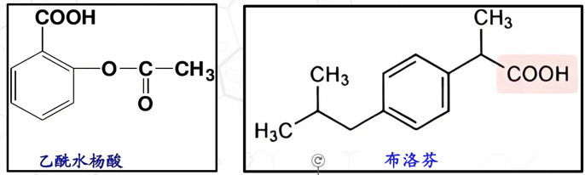问题4：布洛芬与阿司匹林的结构不同对药效产生怎样的影响

问题5：布洛芬这种物质自然界不存在，那如何合成布洛芬呢？

**总任务：**以苯、CH3COCl(乙酰氯)和(CH3)2CHCOCl (2-甲基丙酰氯)为原料合成布洛芬

卡通人物

AI 生成的内容可能不正确。任务1: 以苯和2-甲基丙酰氯合成异丁基苯

图片包含 形状

AI 生成的内容可能不正确。 图片包含 形状

AI 生成的内容可能不正确。

任务1合成路线：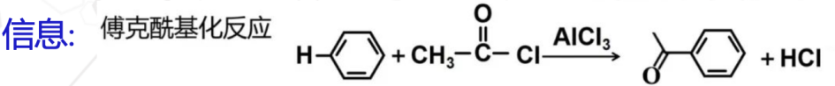

**[优化]**信息：克莱门森还原反应，在酸性条件下，用锌汞齐（Zn-Hg）还原醛基、酮羰基为甲基或亚甲基的反应

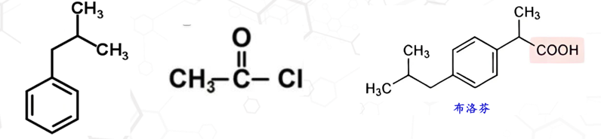任务2: 以异丁基苯和乙酰氯合成布洛芬

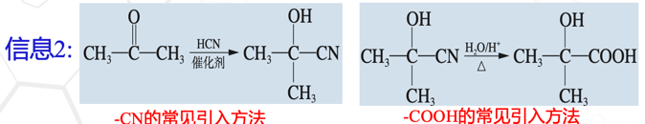[方案1]

方案1 合成路线：

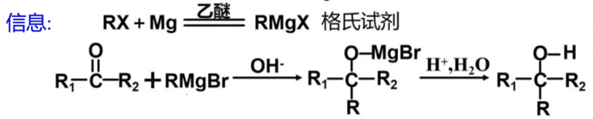[方案2]

方案2合成路线：

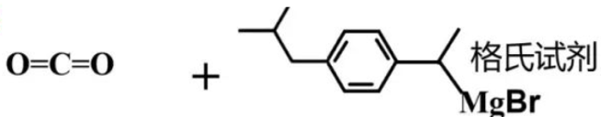[方案3]

方案3合成路线：

问题6：合成物质应遵循哪些原则？

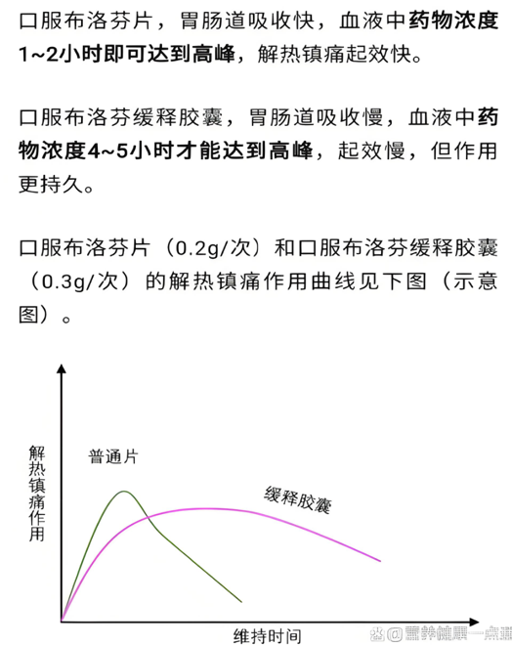环节4: 解热镇痛药的优化——缓释布洛芬的合成思路

